Información sobre la etapa 2: Grado – Salas.
Dificultad: 2 sobre 5

Trazado
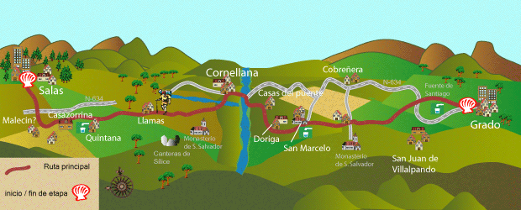
Perfil
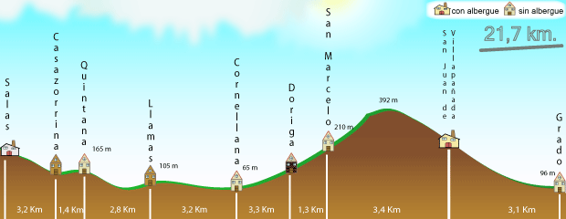

Km 0. Grado: Salimos del Parque para tomar la calle que nos acerca a la N-634, coincidente con la avenida Flórez Estrada. Unos 450 metros más adelante abandonamos la N-634 por la izquierda, donde señala Acevedo. Es el barrio de La Cruz, donde según relata Uría "levantábase una cruz de término indicando la continuación del camino". Un carril empinado progresa entre barrios dispersos y se toma un respiro a la altura de La Quinta. A mano izquierda, en la lejanía, se distingue la Sierra del Aramo. Posteriormente cruzamos sobre un enlace de la autovía, que ha desdibujado la fisonomía de la parroquia de Villapañada, y tras La Barrera llegamos al barrio de El Cascayal (Km 2,6) y más adelante al barrio de La Reguera.
Km. 4: Llegamos a la encrucijada donde se sitúa la Venta del Cuerno, tiempo atrás un punto estratégico para el descanso de comerciantes y viajeros. Giramos a mano derecha y afrontamos las rampas que conducen hasta el Santuario de la Virgen del Fresno. De camino, las vistas son magníficas, sólo afeadas por la autovía, que sangra el valle de un extremo al otro.
Km 6,3. Collado de El Fresno: Alcanzado el alto tenemos la opción de visitar de cerca este Santuario de los siglos XVI y XVII, emplazado en el lugar conocido como Partido de los Montes y donde los peregrinos recitaban la oración del Novenario a la Virgen del Fresno: Sed para nosotros, oh, Virgen del Fresno, faro luminoso que nos guíe, ángel tutelar que nos defienda y báculo firme que nos sostenga". El descenso regala una gran panorámica, con el núcleo de San Marcelo abriendo paso a una sucesión de valles y colinas. Pasamos el puente de la Meredal, junto al que hay una fuente, y, tras el puente sobre la autovía, entramos en San Marcelo, aldea de la parroquia de La Doriga, ya perteneciente al concejo de Salas.
Km 7,6. San Marcelo: A la salida de San Marcelo, en la rotonda de acceso a la autovía, giramos a la izquierda y atravesamos un prado repleto de manzanos. Acto seguido, el murmullo del arroyo de la Meredal nos acompaña hasta el minúsculo núcleo de La Reaz y la iglesia de Santa Eulalia de Doriga, consagrada por el Obispo Pelayo en el siglo XII. Sin embargo, de la época románica sólo conserva una portada lateral. Tras el templo parroquial arribamos a La Doriga.
Km 9,2. La Doriga: A la derecha del itinerario vemos el Palacio de Doriga, construido entre los siglos XIV y XVI y declarado Bien de Interés Cultural. Tras el chigre Ca Pacita subimos ligeramente por la zona de la Veiguina hasta dar con la horripilante escena firmada por los pilares de la autovía. ¡Ojo! hay que tomar una senda angosta que surge a mano izquierda. En el posterior descenso hay que prestar mucha atención, ya que es muy dado a resbalones. Tras una vaquería desembocamos en la N-634 a la altura de Casas del Puente (Km 10,7) y por la nacional pasamos posteriormente junto a La Rodriga. Dejamos a mano izquierda la entrada al parque fluvial y llegamos al puente sobre el salmonero río Narcea, portal de Cornellana.
Km 11,9. Cornellana: Es posible continuar el Camino sin entrar en la población. Tras el puente, un desvío a mano izquierda nos ofrece la posibilidad de dirigirnos directamente al monasterio de San Salvador, cenobio fundado en 1024 que fue donado posteriormente a la orden cluniacense, que lo tuvo en propiedad durante algunos siglos. Hoy, dejado de la mano de Dios, está a la espera de una rehabilitación que no llega. Recomendamos hacer una pausa y visitar Cornellana. Una vez en la villa, hay que girar a mano izquierda junto al Bazar Cuesta y tomar la avenida José María Caballero. La señalización conduce al monasterio, donde se encuentra el albergue de peregrinos. Rodeamos el cenobio por la izquierda, junto a sus tres corpulentos ábsides románicos. A unos metros tomamos la SL-7, que sube hasta Sobrerriba y Cermoño.
Km 14. Sobrerriba: Atravesamos Sobrerriba por la carretera y al llegar al barrio Ramón tomamos una senda para atajar una de las curvas. Tras cruzar la carretera nos dirigimos, ya por camino, hasta el alto, que nos brinda un soberbio panorama de Cornellana, emplazado en la confluencia del río Nonaya con el Narcea.
Km 14,2. Con más de media jornada en el bolsillo, pasamos a disfrutar de un tramo que no tiene parangón, sin duda el más bello de la etapa. Surcando la falda de la montaña, la senda se abre paso entre el boscaje. Desembocamos junto a una cantera explotada por Sílices La Cuesta, vestíbulo de la aldea de Llamas.
Km 15,9. Llamas: Proseguimos la marcha junto a un soberbio palomar. Dejamos a mano izquierda el desvío a Monteagudo (Km 17,2) y avanzamos de frente. Cuatrocientos metros después pasamos junto a La Carril y, llegando casi a la vega del río Nonaya, giramos a la izquierda. Afrontamos así una recta de un kilómetro que conduce hasta Quintana.
Km 17,8. Quintana: Al borde del Camino se encuentra la fuente de Santiago. Más adelante, justo pasada otra fuente con área de descanso, dejamos la pista carretera por la izquierda para tomar una senda en ascenso. La trocha, embarrada gran parte del año, progresa sobre el río y se amolda como puede a la escabrosa ladera. Confluye a la altura del puente de Casazorrina, que cruzamos para acceder a esta población.
Km 19,5. Casazorrina: Dejamos atrás el pueblo y cruzamos la pasarela de la Devesa. Unos minutos después salvamos la autovía por debajo y cruzamos la N-634. A estas alturas de etapa sorprende la posterior senda, en tenue ascenso y entre arbolado, que nos acerca hasta Mallecín.
• Km 20,1: Mallecín y Salas se tocan una a otra. Una vez en ésta última, podemos continuar de frente por la avenida del Llaniello y llegar hasta la plaza de la Campa.
• Km 21,7. Salas: Los puntos kilométricos son aproximados.

